Gestione dell'organizzazione di un congresso

Diario

**Lavori Svolti**

Innanzitutto, oggi è stato deciso che non si usufruirà del drag and drop per realizzare l’organizzazione dei vari elementi del FSY. Invece, verrà usato un altro sistema che è simile al seguente:

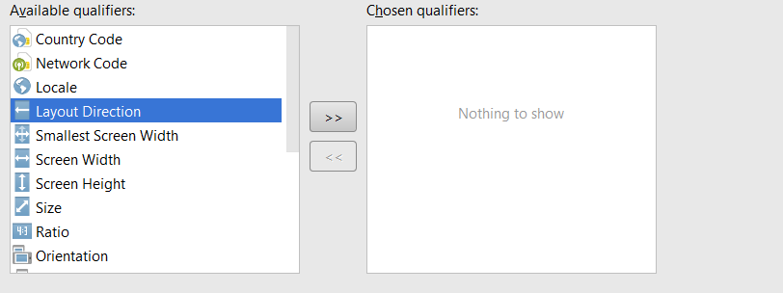

Da un lato si avranno tutti gli elementi che saranno da spostare, nel nostro caso i partecipanti. A destra si troveranno i vari gruppi, le varie stanze e le fermate di viaggio in cui sarà possibile spostarci gli elementi che dovranno farne parte.

Oggi si è iniziata l’implementazione di questo nuovo sistema, per ora abbiamo creato questo che rende anche l’idea di come uscirà:

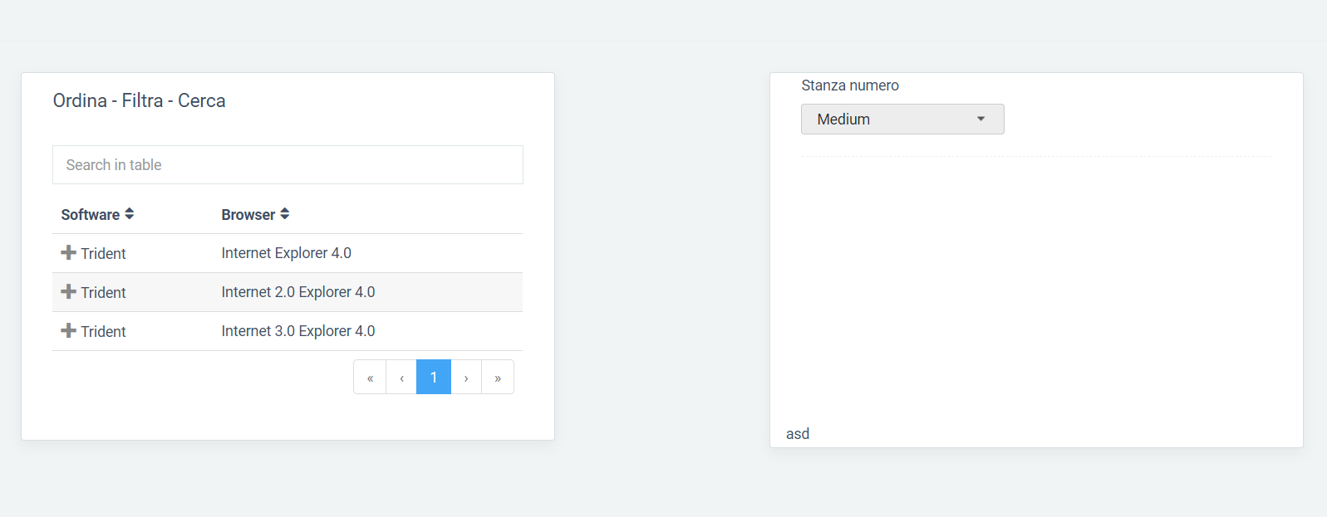

**http://fsy.samtinfo.ch/footable_selectable.php**

Non sono presenti le due frecce tra i due rettangoli. Quest’ultime devono essere 2 perché una permetterà di spostare l’elemento mentre l’altra servirà per riportare l’elemento in caso ci si è sbagliati oppure è stato commesso un errore.

**Punto della situazione rispetto alla pianificazione**

Il lavoro sta proseguendo rispettando la tabella di marcia.

**Programma di massima per la prossima lezione**

Continuerò con l’implementazione dell’organizzazione dei gruppi.

**Problemi Riscontrati**

Non ho riscontrato problemi nella giornata di oggi.